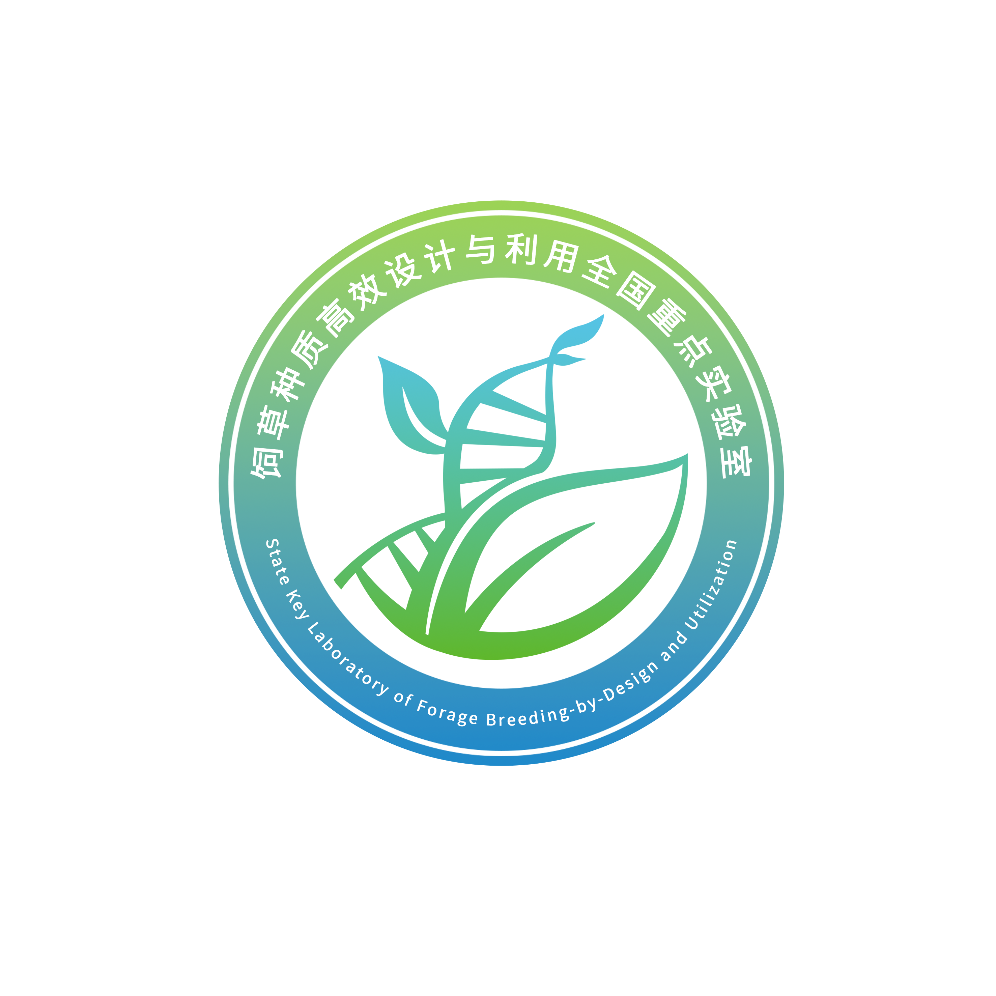
饲草种质高效设计与利用全国重点实验室
2024-2025年度学术委员会 会议议程
- 会议时间：2025年4月26日
- 会议地点：中国科学院植物研究所水杉楼多功能厅
- 会议议程：

主持人：种 康 院士
09:00—09:10 介绍嘉宾
09:10—09:30 领导讲话，颁发学术委员会聘书和LOGO征集大赛获奖证书

主持人：钱 前 院士
09:30—09:50 重点实验室工作汇报（王 雷 研究员）
09:50—10:10 与会人员合影留念+茶歇
10:10—10:20 代表研究成果汇报-1（景海春 研究员）
10:20—10:30 代表研究成果汇报-2（金京波 研究员）
10:30—10:40 代表研究成果汇报-3（王天佐 研究员）
10:40—10:50 代表研究成果汇报-4（周 姚 研究员）
10:50—11:00 代表研究成果汇报-5（邓 雄 特别研究助理）
11:00—12:00 讨论与建议
12:00—12:20 重点实验室学术委员会主任总结

12:20—14:00 午休

14:00—16:00 育种加速器、育种基地和平台考察

饲草种质高效设计与利用全国重点实验室
二〇二五年四月二十一日

